QazCargo жобасы бойынша
1 және 2 зертханалық жұмыс
Пәні Ақпараттық жүйелердің қолданбалы бағдарламалық қамтамасыз етуі
Орындаған Даурбаев Арсен | Тобы ИС-24А
2026 жыл
Бұл жұмыста бұрын жасалған QazCargo жүк тасымалдау жүйесі зертханалық модульмен толықтырылды. Бірінші зертханада пәндік аймақ, ER схема, әзірлеу ортасы және жоба құрылымы қарастырылды. Екінші зертханада SQLModel арқылы байланысқан кестелер құрылып, оқу деректері енгізілді және тексерілді.

Жобаның бастапқы негізі
QazCargo клиенттің тасымалдау тапсырысын, жүк құрамын, бағыт пен тарифті, рейсті және жеткізуді есепке алады. Негізгі бағдарлама Flask, pyodbc және Microsoft SQL Server қолданады; веб-интерфейсі HTML, CSS және JavaScript тілдерінде жасалған. Қолданыстағы SQL схемасында 19 кесте бар.

Қосылған зертханалық модуль
Бөлік | Нәтиже
Пәндік аймақ | QazCargo жүк тасымалдау ақпараттық жүйесі
Негізгі нысандар | Clients, Orders, CargoTypes, CargoItems
Технологиялар | FastAPI, SQLModel, Streamlit және SQLite
Құрылым | labs/lab_1_2 ішінде database, routers, main және frontend
Оқу деректері | 8 кесте, 8 сыртқы кілт, 26 жасанды жазба
Автор | Даурбаев Арсен, ИС-24А

Модульдің шекарасы
Зертханалық база labs/lab_1_2/database.db файлында орналасады. Ол негізгі SQL Server базасымен синхрондалмайды. Клиенттер мен тапсырыстар — оқу мысалдары. Қолданыстағы backend, web және SQL миграциялары зертханалық кодтан бөлек жұмыс істейді.
Оқу моделі негізгі схеманың таңдалған бөлігін көрсетеді. Толық авторизация, SQL Server триггерлері, жеткізу тарихы және тарифті автоматты есептеу осы екі зертхананың құрамына көшірілмеді. Жаңа API оқу деректерін көрсетуге арналған.

1 зертханалық жұмыс пәндік аймақ және ER схема

Мақсаты
Қолданыстағы ақпараттық жүйенің архитектурасын түсіну, негізгі нысандарын анықтау және оны жаңа технологияларды меңгеруге арналған модульмен толықтыру.
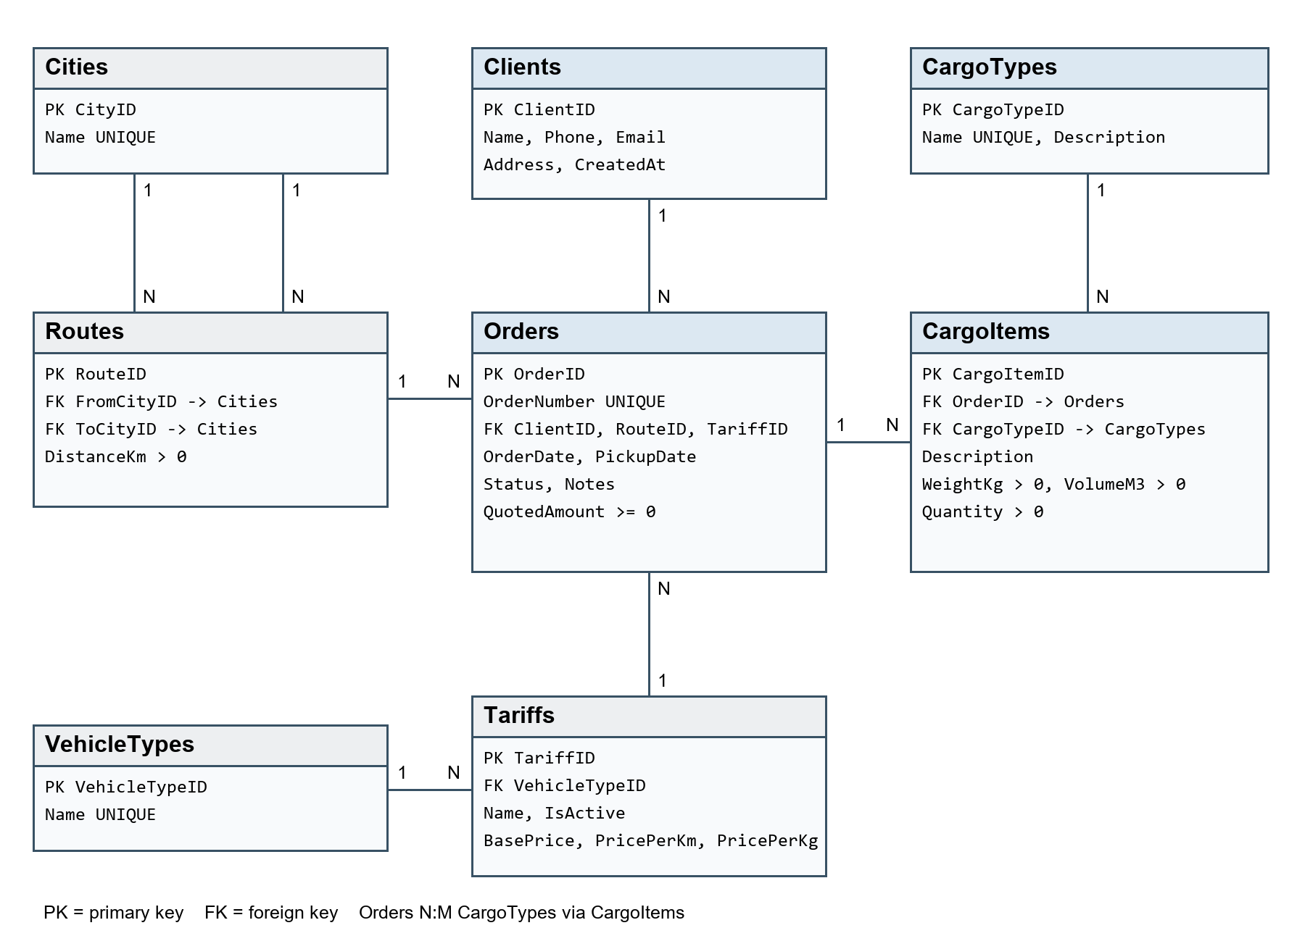
1 сурет QazCargo зертханалық модулінің ER диаграммасы

Нысандар мен байланыстар
Clients клиентті, Orders тасымалдау тапсырысын, CargoTypes жүк түрін сипаттайды. CargoItems — тапсырыстағы жүк позициясы және Orders пен CargoTypes арасындағы байланыс нысаны. Көк тақырыппен төрт негізгі нысан белгіленген.
Бір клиентте бірнеше тапсырыс болады — Clients 1:N Orders. Бір тапсырыста бірнеше жүк түрі, ал бір жүк түрі бірнеше тапсырыста кездеседі — Orders N:M CargoTypes. Байланыс CargoItems арқылы іске асады. N белгісі нөл немесе одан көп жазбаға рұқсат етілетінін білдіреді.
Orders кестесіндегі RouteID және TariffID байланыстарын сақтау үшін Cities, Routes, VehicleTypes және Tariffs көмекші анықтамалықтары енгізілді. Диаграмма PNG және өңделетін drawio форматында сақталды.

1 зертханалық жұмыс орта және жоба құрылымы
Файл немесе қалта | Міндеті
backend, database, web | Бұрынғы QazCargo сервері, SQL және интерфейс
labs/lab_1_2/database/models.py | SQLModel кестелері, PK, FK және Relationship
labs/lab_1_2/database/db.py | SQLite engine, init_db және Session
labs/lab_1_2/routers/orders.py | Клиенттер мен тапсырыстардың оқу API-і
labs/lab_1_2/main.py | FastAPI қолданбасын жинау
labs/lab_1_2/frontend.py | Streamlit арқылы оқу деректерін көрсету
seed.py, verify_db.py, test_lab.py | Толтыру, тұтастық тексеруі және тесттер
requirements-labs.txt, .gitignore | Кітапханалар және Git алып тастайтын файлдар

Виртуалды орта және іске қосу
QazCargo-ның VS Code жұмыс кеңістігі және .venv ортасы пайдаланылды. FastAPI 0.162.0, SQLModel 0.0.48, Uvicorn 0.54.0 және Streamlit 1.66.1 қосылды. Орта Python 3.14.8 нұсқасында тексерілді. Жаңа компьютерде .venv алдымен жасалады.
py -m venv .venv
.\.venv\Scripts\python.exe -m pip install -r requirements-labs.txt
.\.venv\Scripts\python.exe -m labs.lab_1_2.seed
.\.venv\Scripts\python.exe -m uvicorn labs.lab_1_2.main:app
# басқа терминалда
.\.venv\Scripts\python.exe -m streamlit run labs/lab_1_2/frontend.py
Дайын BAT файлдары: LAB_SETUP.bat, LAB_API.bat және LAB_UI.bat. Негізгі сайт START.bat арқылы 5000 портында, оқу API-і 8000 портында, Streamlit 8501 портында іске қосылады.

ИИ көмегі және Git
ИИ-ге берілген міндет: «Қолданыстағы QazCargo-ны сақтап, FastAPI, SQLModel және Streamlit модулін қос. Нысандарды бастапқы SQL схемасымен сәйкестендір, база, API және интерфейсті бөлек орналастыр». Толық сұраулар docs/labs/ai-prompts.txt ішінде. Нәтиже бастапқы DDL-мен салыстырылып, автоматты тестпен тексерілді.
git switch codex/labs-1-2
git add .
git commit -m "feat: extend QazCargo with labs 1 and 2"
git push origin HEAD:main
Репозиторий: https://github.com/arsendaurbaev21-shifr/applied-is-project-2026
.gitignore виртуалды ортаны, .env құпияларын, *.db файлдарын, ZIP пен журналдарды алып тастайды. Репозиторийде бастапқы код, талаптар, диаграмма және зертханалық есеп сақталады.

1 зертханалық жұмыстың бақылау сұрақтары
1 Python жобасына виртуалды орта не үшін қажет?
venv әр жобаның кітапханаларын және олардың нұсқаларын оқшаулайды. Мысалы, бір жобадағы SQLModel жаңартуы басқа жобаның жұмысын бұзбайды. Орта жасалмаса, ортақ интерпретаторға орнатылған тәуелділіктер арасында қайшылық туындауы мүмкін және жобаны басқа компьютерде қайталау қиындайды.
2 gitignore файлының міндеті қандай?
.gitignore уақытша, қайта жасалатын және құпия файлдарды Git бақылауына қоспауға арналған. venv үлкен көлемді және басқа компьютерде қайта құрылады. .env ішінде пароль немесе токен болуы мүмкін. Егер құпия файл бұрын коммитке кірсе, оны .gitignore-ға қосу тарихтан жоймайды; құпияны ауыстыру және Git тарихын бөлек түзету қажет.
3 Cursor немесе ИИ плагиндері қандай рөл атқарады?
ИИ көмекшісі код қаңқасын жасайды, функцияны түсіндіреді, тест ұсынады және қателерді іздеуге көмектеседі. Бірақ ол қате байланыс, сәйкес емес кітапхана әдісі немесе қауіпсіз емес шешім ұсынуы мүмкін. Сондықтан кодтың мағынасын түсініп, ресми құжаттамамен салыстыру және оны іске қосып тексеру қажет.
4 Git тармағы деген не және main тармағын неге қорғайды?
Тармақ — жеке өзгерістерді негізгі нұсқадан бөлек дамытуға мүмкіндік беретін коммитке сілтеме. git branch тармақтарды көрсетеді немесе жаңа тармақ жасайды; git switch арқылы ауысуға болады. Командалар main тармағын тексерілмеген кодтан қорғау үшін pull request, тест және кодты шолуды қолданады. Тікелей main-ға жазуға тыйым — Git-тің міндетті заңы емес, жоба саясаты.
5 git commit пен git push арасындағы айырмашылық қандай?
git commit индекске қосылған өзгерістерді компьютердегі .git каталогының тарихына сақтайды. git push жергілікті коммиттер мен тармақ сілтемелерін GitHub сияқты қашықтағы серверге жібереді. Интернетсіз commit жасауға болады; push үшін серверге қосылу және жазу құқығы қажет.

1 зертханалық жұмыстың қорытындысы
QazCargo пәндік аймағына арналған төрт негізгі нысан таңдалды. Олардың байланысы ER диаграммада көрсетілді. Зертханалық кеңейтім негізгі жүйенің ішіне жеке модуль ретінде қосылды, Python ортасы және Git арқылы сақтау тәртібі дайындалды.

2 зертханалық жұмыс SQLModel және байланыстар

Мақсаты және модельдердің құрылымы
Мақсат — ER схемасын Python ORM модельдеріне айналдыру, алғашқы және сыртқы кілттерді анықтау, 1:N және N:M байланыстарын іске асыру және оларды нақты деректермен тексеру. Кесте мен баған атаулары QazCargo-ның бастапқы SQL схемасындағы атаулармен сәйкестендірілді.
# Client класында
ClientID: int | None = Field(default=None, primary_key=True)
orders: list["Order"] = Relationship(back_populates="client")
# Order класында
ClientID: int = Field(foreign_key="Clients.ClientID", index=True)
client: Client = Relationship(back_populates="orders")
cargo_types: list[CargoType] = Relationship(
back_populates="orders", link_model=CargoItem,
sa_relationship_kwargs={"viewonly": True})
# CargoItem класында
CargoItemID: int | None = Field(default=None, primary_key=True)
OrderID: int = Field(foreign_key="Orders.OrderID", index=True)
CargoTypeID: int = Field(foreign_key="CargoTypes.CargoTypeID")
WeightKg: Decimal = Field(max_digits=12, decimal_places=2)
VolumeM3: Decimal = Field(max_digits=12, decimal_places=3)
CargoItems жеке алғашқы кілт қолданады: бір тапсырыста бір жүк түрінің бірнеше позициясы болуы мүмкін. N:M атрибуттары viewonly=True арқылы оқылады. Байланысты өзгерту үшін салмақ, көлем және Quantity өрістерін қамтитын CargoItem объектісі жасалады.

Қосылым және тұтастық
engine = create_engine(url, echo=echo,
connect_args={"check_same_thread": False})
# әр жаңа SQLite қосылымында
cursor.execute("PRAGMA foreign_keys=ON")
def init_db(target_engine=engine):
SQLModel.metadata.create_all(target_engine)
Модельдер create_all шақыруына дейін импортталады. create_all жоқ кестелерді жасайды, бірақ бар схеманы өзгертетін миграцияны алмастырмайды. CHECK шектеулері теріс салмақты, көлемді, қашықтықты және жарамсыз мәртебені қабылдамайды; UNIQUE қайталанған тапсырыс нөмірін шектейді.
Күн мен уақыт бастапқы жобадағы UTC мәніне сәйкес сақталады. NaiveDatetime уақыт белдеуі бөлек бағанда сақталмайтынын нақтылайды. SQLite VARCHAR ұзындығын өзі шектемейді; жазу API-ін кейін қосқанда кіріс деректеріне жеке валидация қажет.

2 зертханалық жұмыс деректер және тексеру

Seed арқылы толтыру
Seed бос оқу базасын бір транзакциямен толтырады. Session.add_all объектілерді қосады, flush идентификаторларды алады, commit нәтижені бекітеді. Қайта іске қосқанда толық база өзгермейді; жартылай толтырылған база болса, скрипт жазуды тоқтатады.
Кесте | Жазба саны | Мысал
Clients | 3 | Оқу клиенті 1, 2, 3
Orders | 3 | LAB-2026-001, 002, 003
CargoTypes | 3 | Жалпы жүк, Азық-түлік, Жабдық
CargoItems | 5 | Салмақ, көлем және дана саны бар позициялар
Cities | 3 | Алматы, Астана, Шымкент
Routes | 3 | Осы қалалар арасындағы оқу бағыттары
VehicleTypes | 3 | Тент, Рефрижератор, Шағын фургон
Tariffs | 3 | Оқу тарифі 1, 2, 3

LAB-2026-001 тапсырысында Жалпы жүк және Жабдық түрлері бар. Жалпы жүк LAB-2026-001 және LAB-2026-003 тапсырыстарында кездеседі. Бұл N:M байланысты екі бағытта көрсетеді. Маршрут қашықтықтары оқу үшін берілген, негізгі сайттағы OSRM деректерімен алмастырылмайды.

Тексеру командалары мен нәтижелері
.\.venv\Scripts\python.exe -m labs.lab_1_2.verify_db
.\.venv\Scripts\python.exe -m unittest labs.lab_1_2.test_lab -v
Tables: 8 Foreign keys: 8 Rows: 26
PRAGMA integrity_check: ok
PRAGMA foreign_key_check: []
One-to-many: ok Many-to-many: ok
Ran 8 tests — OK
FastAPI HTTP and Streamlit selection — PASS
Сегіз тест seed пен байланыстарды, қайта орындағанда өзгертілген клиенттің сақталуын, қате FK-ді, теріс салмақты, байланысы бар клиентті өшіруді, Decimal мәндерін, қайталанған тапсырыс нөмірін және API жауаптарын тексереді. Әр тест бөлек жедел жад базасын қолданады.

SQL сұрауларын бақылау
CREATE TABLE "CargoItems" (...)
INSERT INTO "Orders" (...) VALUES (...)
SELECT "CargoTypes"."CargoTypeID", "CargoTypes"."Name" ...
echo=True сұрауларды консольге шығарады. Орындалу нәтижесі docs/labs/verification.txt файлында тіркелген. database.db жергілікті түрде жасалды; GitHub репозиторийіне код пен seed енгізілді.

2 зертханалық жұмыстың бақылау сұрақтары
1 ORM деген не және ол қандай мәселені шешеді?
ORM объектілік және реляциялық модельдерді байланыстырады: Python класы кестеге, объектісі жазбаға, өрісі бағанға сәйкес келеді. SQLModel SQL сұрауларын құру және нәтижесін объектілерге түрлендіру жұмысын азайтады. Кілттерді, JOIN мен транзакцияларды түсіну бәрібір қажет.
2 Сыртқы кілт пен Relationship атрибутының айырмашылығы қандай?
Orders.ClientID — базаға сақталатын нақты баған және Clients.ClientID-ге сыртқы кілт. Order.client — байланысты Client объектісін беретін Python атрибуты. Relationship жеке SQL бағанын жасамайды; back_populates байланыстың екінші жағындағы атрибутты көрсетеді.
3 Seeding не үшін қажет?
Seeding бастапқы деректерді бірдей тәртіппен енгізеді. Ол бос базада көрінбейтін байланыстар мен сұрауларды көрсетуге мүмкіндік береді. QazCargo модулінде жасанды клиенттер, тапсырыстар және жүк позициялары арқылы 1:N және N:M тексеріледі.
4 echo=True қандай рөл атқарады?
echo=True SQLAlchemy орындайтын SQL сұрауларын және параметрлерін журналға шығарады. CREATE TABLE, INSERT және SELECT командалары арқылы модельдің базаға қалай айналғанын көруге болады. Нақты клиент деректері бар жүйеде журналдау жеке бапталады.
5 Неге database.db Git-ке кірмейді, ал models.py кіреді?
database.db орындалу кезінде өзгеретін бинарлық дерек және оның ішінде жеке мәлімет болуы мүмкін. models.py схеманы, seed.py қайталанатын оқу деректерін сипаттайды. Сондықтан әзірлеуші репозиторий кодынан өз жергілікті базасын жасайды, ал дерекқор файлы .gitignore арқылы алынып тасталады.

Қорытынды
QazCargo жобасына 1 және 2 зертхананың талаптарына сай жеке модуль қосылды. SQLModel модельдері, PK/FK, 1:N және N:M байланыстары іске асырылды. Сегіз кестеге 26 оқу жазбасы енгізілді. Тұтастық, автоматты тесттер және оқу интерфейсінің API-мен жұмысы тексерілді.

Пайдаланылған материалдар
1. «ЛАБОРАТОРНАЯ РАБОТинструкцияИС.docx», 1 және 2 зертханалық жұмыс.
2. QazCargo бастапқы коды: database/01_create_database.sql және docs/schema.json.
3. SQLModel — Many to Many және Link Model with Extra Fields. https://sqlmodel.tiangolo.com/tutorial/many-to-many/link-with-extra-fields/
4. SQLAlchemy — SQLite Foreign Key Support. https://docs.sqlalchemy.org/en/20/dialects/sqlite.html#foreign-key-support

